

**TRƯỜNG ĐẠI HỌC CÔNG NGHIỆP HÀ NỘI**

**KHOA CÔNG NGHỆ THÔNG TIN**

-----🙞🙜🕮🙞🙜-----



**BÀI TẬP LỚN**

**MÔN PHÂN TÍCH THIẾT KẾ PHẦN MỀM**

**ĐỀ TÀI: Phân tích thiết kế phần mềm hệ thống website giáo dục Slideshare**

**Giảng viên hướng dẫn: Nguyễn Thị Hương Lan   
Lớp : 20232IT6066004  
Nhóm sinh viên thực hiện: Nhóm 9**

**Đặng Đình Kiên – 2022602212**

**Nguyễn Minh Hoàng – 2022602263**

**Lê Quốc Huy – 2022602197**

**Vũ Xuân Đông - 2022601488**

**Trần Quý Nguyên - 2022601301**

Hà Nội, 2024

**Lời mở đầu**

Hiện nay, sinh viên ngày càng phải học nhiều thứ hơn, nội dung học càng rộng thì thông tin bạn đọc và tìm tòi sẽ nhiều gấp mấy lần và với công nghệ hiện nay, đa số các bạn trẻ đều tìm kiếm thông tin cho việc học bởi Google, Edge, Firefox, … nhưng mỗi từ khoá có thể gửi cho bạn hàng ngàn trang web để bạn tìm kiếm và trong đó sẽ bắt gặp rất nhiều trang thông tin sai lệch, thiếu kiến thức mà chưa được kiểm duyệt. Chính vì vậy chúng mình lựa chọn đề tài: “Thiết kế phần mềm hệ thống website giáo dục slideShare”.

Hệ thống sẽ là một website giáo dục được tạo ra nhằm trở thành môi trường cho sinh viên có thể trao đổi, học tập. Trong thế giới có nhịp độ nhanh ngày nay, nơi khoảng cách vật lý có thể là rào cản đối với việc học tập, việc có một nền tảng trực tuyến tập trung, nơi tài liệu có thể được truy cập từ mọi nơi, mọi lúc là vô cùng tiện ích. Ngoài ra, nó còn tăng cường sự cộng tác, chia sẻ thông tin giữa những người dùng, làm trải nghiệm học tập trở nên hấp dẫn và năng động hơn.

Trang được thiết kế với tiêu chí cải thiện khả năng tổ chức và khả năng tiếp cận các tài liệu học tập được đặt lên hàng đầu. Thay vì phải sàng lọc hàng đống tài liệu người dùng có thể dễ dàng tìm chính xác tài nguyên họ cần, tiết kiệm thời gian và tăng hiệu quả.

Mang theo ý tưởng đó cùng với những kiến thức học được từ học phần Phân tích thiết kế phần mềm, nhóm chúng em đã bắt tay vào nghiên cứu và viết nên bài tiểu luận này. Xin chân thành cảm ơn !

**Mục lục**

**Chương 1. Khảo sát hệ thống**

**1.1 Khảo sát sơ bộ**

**1.1.1 Mục tiêu**

**-** Tìm hiểu mong muốn của sinh viên về một website cung cấp

tài liệu học tập và các cuốn sách

**1.1.2 Phương pháp**

**Phỏng vấn**

**Phỏng vấn 1 :**

| **Kế hoạch phỏng vấn** | |
| --- | --- |
| Người được hỏi: …………… | Người phỏng vấn: Vũ Xuân Đông |
| Địa chỉ: …………… | Thời gian hẹn: ……………  Thời điểm bắt đầu: ……………  Thời điểm kết thúc: …………… |
| Đối tượng:  Đối tượng được hỏi: ……………  Cần thu thập dữ liệu:   * Nhu cầu tìm kiếm tài liệu học tập trên mạng của sinh viên * Các lý do một website chia sẻ tài liệu có thể được sinh viên ưa chuộng   Cần thỏa thuận:   * Các thông tin sẽ chỉ phục vụ cho mục đích duy nhất * Bạn sẽ nhận được một phần quả nhỏ | Các yêu cầu đòi hỏi:  Là sinh viên đã từng nhiều lần sử dụng các website cung cấp tài liệu học tập |
| Chương trình   * Giới thiệu:   Chúng tôi là sinh viên ĐH CNHN, xin hỏi bạn một số vấn đề về các website chia sẻ tài liệu để phục vụ cho quá trình làm bài tập lớn.   * Tổng quan về dự án:   Dự án xây dựng website cung cấp học liệu: website slideshare   * Tổng quan về phỏng vấn   Chúng tôi cần thu thập thông tin về các yêu cầu đối với phần mềm. Rất mong bạn hợp tác giúp đỡ cung cấp các thông tin để chúng tôi có thể hoàn thiện tốt nhất dự án.   * Thu thập thông tin   + Lựa chọn tài liệu:  1) Các loại tài liệu bạn thường tìm chủ yếu là các tài liệu về học phần bạn học phải không?  2) Bạn sẽ ưu tiên chọn tài liệu tiếng anh hay tiếng việt ?  3) Chúng tôi phân chia tài liệu theo các chủ đề khác nhau giúp dễ dàng tìm kiếm hơn, bạn nghĩ sao về điều đó?  4) Bạn có muốn gợi ý các tài liệu liên quan không?  + Trao đổi  5) Bạn sẽ thoải mái khi share tài liệu của bạn để đổi lấy việc xem tài liệu giới hạn chứ?  6) Bạn có thường bày tỏ ý kiến của mình về tài liệu hay bài viết bạn xem không?  7) Bạn nghĩ sao về việc có thể trao đổi trực tiếp với người quản trị để nhận hỗ trợ khi bạn gặp sự cố ?  + Hình thức  8) Bạn có quan tâm đến hình thức của website khi lựa chọn không?  + Các yêu cầu  9) Bạn mong muốn điều gì ở website chia sẻ tài liệu?  10) Bạn sẽ đóng góp tài liệu để góp phần duy trì hoạt động của website chứ ?  + Xin cho phép được ghi âm quá trình phỏng vấn  Kết thúc (thoả thuận)   * Xin cảm ơn bạn vì đã cung cấp cho chúng tôi các thông tin có ích * Vậy là theo ý kiến của bạn hệ thống cần có tính bảo mật, phục vụ tốt được nhu cầu về tài liệu của nhiều ngành nghề và giảm tình trạng sập website | Ước lượng thời gian  2 phút  2 phút  2 phút  30 phút  4 phút |
|  | Dự kiến tổng cộng: 40 phút |

| **Phiếu phỏng vấn** | |
| --- | --- |
| Dự án: Website giáo dục | Tên dự án: Xây dựng website chia sẻ tài liệu slideshare |
| Người được hỏi: …………… | Người hỏi: Vũ Xuân Đông  Ngày: …………… |
| **Câu hỏi** | **Ghi chú** |
| Câu 1: Các loại tài liệu bạn thường tìm chủ yếu là các tài liệu về học phần bạn học phải không? | Trả lời: ……………  Quan sát: …………… |
| Câu 2: Bạn sẽ ưu tiên chọn tài liệu tiếng anh hay tiếng việt ? | Trả lời ……………  Quan sát: …………… |
| Câu 3: Chúng tôi phân chia tài liệu theo các chủ đề khác nhau giúp dễ dàng tìm kiếm hơn, bạn nghĩ sao về điều đó? | Trả lời: ……………  Quan sát: …………… |
| Câu 4: Bạn có muốn gợi ý các tài liệu liên quan không? | Trả lời: ……………  Quan sát: …………… |
| Câu 5: Bạn sẽ thoải mái khi share tài liệu của bạn để đổi lấy việc xem tài liệu giới hạn chứ? | Trả lời: ……………  Quan sát: …………… |
| Câu 6: Bạn có thường bày tỏ ý kiến của mình về tài liệu hay bài viết bạn xem không? | Trả lời: ……………  Quan sát: …………… |
| Câu 7: Bạn nghĩ sao về việc có thể trao đổi trực tiếp với người quản trị để nhận hỗ trợ khi bạn gặp sự cố ? | Trả lời: ……………  Quan sát: ………… |
| Câu 8: Bạn có quan tâm đến hình thức của website khi lựa chọn không? | Trả lời: ……………  Quan sát: ………….. |
| Câu 9: Bạn mong muốn điều gì ở website chia sẻ tài liệu? | Trả lời: ……………  Quan sát: …………… |
| Câu 10: Bạn sẽ đóng góp tài liệu để góp phần duy trì hoạt động của website chứ ? | Trả lời: ……………  Quan sát: ……………. |
| Đánh giá chung: Đủ cơ sở để thiết kế và xây dựng phần mềm, còn về các sản phẩm cần thu thập ý kiến từ thư viện để có các đánh giá chuẩn nhất | |

**Phỏng vấn 2:**

| Kế hoạch phỏng vấn | |
| --- | --- |
| Người được hỏi:Vũ Mạnh Hiếu | Người phỏng vấn:Nguyễn Minh Hoàng |
| Địa điểm:Tầng 1, Tòa A1, Trường Đại học Công Nghiệp Hà Nội, quận Bắc Từ Liêm, thành phố Hà Nội. | Thời gian hẹn: Ngày 1 tháng 4 năm 2024  Thời điểm bắt đầu:9h  Thời điểm kết thúc:10h30 |
| Đối tượng:   * Vũ Mạnh Hiếu: sinh viên Trường Đại học Công Nghiệp Hà Nội * Cần thu thập thông tin về các tài liệu mà sinh viên hay tìm kiếm, các chủ đề phổ biến. * Thỏa thuận đảm bảo thời gian phỏng vấn theo dự kiến, xin phép được ghi âm | Các yêu cầu đòi hỏi: đã từng sử dụng qua các ứng dụng và trang web chia sẻ tài liệu. |
| Chương trình:   * Giới thiệu: Dự án xây dựng website chia sẻ tài liệu slideshare. * Tổng quan về dự án trang web Slideshare * Tổng quan về buổi phỏng vấn              - Chủ đề             - Xin phép được ghi âm  Chủ đề 1: Những chức năng cần thiết của website chia sẻ tài liệu  Chủ đề 2: Loại tài liệu thường được tìm kiếm hiện nay  - Tổng hợp nội dung  - Ý kiến Vũ Mạnh Hiếu  Kết thúc theo dự kiến,tắt máy ghi âm | Ước lượng thời gian  1 phút  1 phút  1 phút  10 phút  10 phút  1 phút  4 phút |
|  | (dự kiến tổng cộng:29 phút) |

| Phiếu phỏng vấn | |
| --- | --- |
| Tên dự án: Xây dựng website chia sẻ tài liệu slideshare. | Tên tiểu dự án:Tìm hiểu xu hướng người dùng về đọc và chia sẻ tài liệu trên website |
| Người được hỏi: Vũ Mạnh Hiếu | Ngày 1 tháng 4 năm 2024  Người hỏi: Nguyễn Minh Hoàng |
| Câu hỏi | Ghi chú |
| Câu 1:Bạn có  khó khăn gì khi sử dụng web để xem tài liệu chưa? | Trả lời: Có/Không  Có thể cung cấp thêm thông tin về khó khăn gặp phải  Quan sát:chuẩn bị sẵn câu trả lời |
| Câu 2: Bạn thấy những chức năng nào là cần thiết cho việc tìm kiếm tài liệu? | Trả lời: câu hỏi mở, yêu cầu người được hỏi trả lời chân thực theo quan điểm cá nhân.  Quan sát: Câu hỏi này cho biết những chức năng cần bổ sung của website |
| Câu 3:Bạn hay tìm hiểu về chủ đề nào:   1. Khoa học   B. Kinh tế  C. Công nghệ  D. Giải trí  E. Nghệ thuật | Trả lời: câu hỏi có đáp án, yêu cầu người trả lời chọn ít nhất một đáp án hoặc nêu thêm các chủ đề khác.  Quan sát:Câu hỏi này những chủ đề nổi bật cho website |
| Câu 4:Bạn thường tìm tài liệu với mục đích gì? | Trả lời: câu hỏi mở, yêu cầu người được hỏi trả lời chân thực theo quan điểm cá nhân.  Quan sát: câu hỏi này cung cấp thêm những hướng mới giúp website tiếp cận thêm người dùng. |
| Câu 5: Bạn hay chia sẻ tài liệu về chủ đề nào? | Trả lời: câu hỏi mở, yêu cầu người được hỏi trả lời chân thực theo quan điểm cá nhân.  Quan sát:Câu hỏi này nhũng chủ đề nổi bật cho website |
| Câu 6:Bạn có muốn bổ sung chức năng nào cho website không? | Trả lời: Có/Không  Có thể yêu cầu người người dùng nêu ra những chức năng cần bổ sung  Quan sát:bổ sung thêm những chức năng cần thiết của website. |
| Câu 7: Bạn Cảm thấy các chủ đề ở trang web có đa dạng không? | Trả lời: Có/Không |
| Đánh giá chung: | |

**Phỏng vấn 3 :**

| Kế hoạch phỏng vấn | |
| --- | --- |
| Người được hỏi: Nguyễn Văn Hùng | Người phỏng vấn: Đặng Đình Kiên |
| Địa điểm:A 11 trung tâm thư viện Đại học Công Nghiệp Hà Nội | Thời gian hẹn: 8 giờ sáng ngày 20 tháng 4 năm 2024  Thời điểm bắt đầu:8h30  Thời điểm kết thúc:9h |
| Đối tượng:   * Nguyễn Văn Hùng: sinh viên khoa công nghệ thông tin  Haui * Cần thu thập thông tin về các chủ đề mà bạn hay xem , tìm kiếm hiện nay , nguồn bạn tìm kiếm , kiểu tài liệu bạn quan tâm . * Thỏa thuận đảm bảo thời gian phỏng vấn theo dự kiến , xin phép được quay video và ghi âm | Các yêu cầu đòi hỏi : Không có |
| Chương trình   * Giới thiệu * Tổng quan về dự án trang web Slideshare * Tổng quan về buổi phỏng vấn              - Chủ đề             - Xin phép được quay video , ghi âm  Chủ đề 1: Chủ đề mà bạn xem , tìm kiếm hiện nay  Chủ đề 2 : Nguồn và kiểu tài liệu bạn tìm kiếm  -Tổng hợp nội dung  -Ý kiến của Nguyễn Văn Hùng  Kết thúc theo dự kiến , tắt máy ghi âm và video | Ước lượng thời gian  1 phút  2 phút  1 phút  10 phút  15 phút  1 phút  5 phút  1 phút |
|  | (dự kiến tổng cộng:36 phút) |

| Phiếu phỏng vấn | |
| --- | --- |
| Tên dự án : Xây dựng trang web Slideshare | |
| Tên tiểu dự án:Tìm hiểu nhu cầu người dùng | |
| Người được hỏi: Nguyễn Văn Hùng | Ngày:20/04/2024  Người hỏi: Đặng Đình Kiên |
| Câu hỏi | Ghi chú |
| Câu 1 : Anh có thường xuyên tìm kiếm tài liệu không ?  -Nếu có thì tài liệu nào ?  Câu 2 : Anh thường tìm kiếm tài liệu để làm gì ?  a : đọc để biết thêm kiến thức  b : phục vụ việc làm bài tập , công việc  c : giúp bạn tìm  d : mục đích khác  nếu mục đích khác thì mục đích đó là gì ?  Câu3:Anh thấy các tài liệu anh tìm kiếm có hữu ích cho anh không ?  Nếu có thì vì sao ?  Nếu không thì vì sao ?  Câu 4 : Anh quan tâm và hay tìm kiến về cái gì , chủ đề nào ?  Câu 5 : Anh tìm kiếm tài liệu qua đâu ?  A: internet  B: qua bạn bè  C: qua sách vở  D: không qua đâu  Câu 6: kiểu tài liệu anh mong muốn tìm kiếm ?  A: dạng ppt  B: dạng word  C: dạng pdf  D: dạng excel  E: dạng khác  Câu 7 : anh có thường xuyên tải tài liệu về không ?  Có /không  Câu 8: anh mong muốn tài liệu tìm kiếm free hay mất phí ? tại sao ? | * Có . thường thì là tài liệu phục vụ bài học hoặc là bài báo tạp chí * B * Có . vì nó giúp giải quyết phần nào vấn đề đang gặp phải , giúp mình biết thêm nhiều kiến thức * Chủ yếu về kiến thức mảng công nghệ thông tin * A và C * A và B * Có * Free vì nếu tài liệu mất phí thì sẽ không tải mà chỉ xem thôi |
| Đánh giá chung: | |

**Phỏng vấn 4:**

| Kế hoạch phỏng vấn | |
| --- | --- |
| Người được hỏi:Trần Văn Kiên | Người phỏng vấn:Lê Quốc Huy |
| Địa điểm:Tầng 1 Thư viện Tạ Quang Bửu | Thời gian hẹn: 8 giờ sáng ngày 18 tháng 4 năm 2024  Thời điểm bắt đầu:8h30  Thời điểm kết thúc:9h |
| Đối tượng:   * Trần Văn Kiên:Giám đốc Thư viện * Cần thu thập thông tin về các chủ đề mà bạn đọc quan tâm hiện nay, kiểu tài liệu được tiếp cận. * Thỏa thuận đảm bảo thời gian phỏng vấn theo dự kiến,xin phép được ghi âm | Các yêu cầu đòi hỏi:Không có |
| Chương trình   * Giới thiệu * Tổng quan về dự án trang web Slideshare * Tổng quan về buổi phỏng vấn              -Chủ đề sẽ đề cập             -Xin phép được ghi âm  Chủ đề 1:Chủ đề mà các bạn đọc quan tâm hiện nay  Chủ đề 2:Kiểu tài liệu được tiếp cận hiện nay  -Tổng hợp nội dung  -Ý kiến của Trần Văn Kiên  Kết thúc theo dự kiến,tắt máy ghi âm | Ước lượng thời gian  1 phút  2 phút  1 phút  10 phút  10 phút  1 phút  4 phút  1 phút |
|  | (dự kiến tổng cộng:30 phút) |

| Phiếu phỏng vấn | |
| --- | --- |
| Tên dự án:Xây dựng trang web Slideshare             Trang: | |
| Tên tiểu dự án:Tìm hiểu thị hiếu người đọc | |
| Người được hỏi: Trần Văn Kiên | Ngày:18/04/2024  Người hỏi:Lê Quốc Huy |
| Câu hỏi | Ghi chú |
| Câu 1:Anh có thường xuyên sử dụng dữ liệu về chủ đề hay được người đọc tìm kiếm hay không?  -Nếu có thì thường xuyên không?  -Nếu không thì sang câu 2  Câu 2:Anh có định sử dụng dữ liệu về chủ đề hay được người đọc tìm kiếm để đề xuất những tài liệu cho người dùng hay không?  Câu 3:Anh có thể nêu đại khái chủ đề được tìm nhiều gần đây không?  Câu 4:Anh có đánh giá gì về chủ đề đó không?  Câu 5:Theo anh thì bạn đọc hiện nay sẽ tìm kiếm những chủ đề đó theo phương tiện nào?  Câu 6:Những chủ đề được đề cập theo anh thì thuộc đối tượng độ tuổi như thế nào?  Câu 7:Anh có ý định tìm thêm tác giả,người viết cho các chủ đề được kể trên không?Tại sao? |  |
| Đánh giá chung: | |

**Khảo sát 5 :**

| **Kế hoạch phỏng vấn** | |
| --- | --- |
| Người được hỏi: Sinh viên ĐHCNHN | Người khảo sát: Trần Quý Nguyên |
| Địa điểm:A 11 trung tâm thư viện Đại học Công Nghiệp Hà Nội | Thời gian hẹn: 8 giờ sáng ngày 20 tháng 4 năm 2024  Thời điểm bắt đầu:8h30  Thời điểm kết thúc:9h |
| Đối tượng:   * Sinh viên khoa CNTT Haui * Cần thu thập thông tin về các chủ đề mà bạn hay xem , tìm kiếm hiện nay , nguồn bạn tìm kiếm , kiểu tài liệu bạn quan tâm. * Thỏa thuận đảm bảo thời gian phỏng vấn theo dự kiến , xin phép được quay video và ghi âm. | Các yêu cầu đòi hỏi : Không có |
| Chương trình   * Giới thiệu * Tổng quan về dự án trang web Slideshare * Tổng quan về buổi phỏng vấn              - Chủ đề             - Xin phép được quay video , ghi âm  Chủ đề 1: Chủ đề mà bạn xem , tìm kiếm hiện nay  Chủ đề 2 : Nguồn và kiểu tài liệu bạn tìm kiếm  -Tổng hợp nội dung  Kết thúc theo dự kiến , tắt máy ghi âm và video | Ước lượng thời gian  1 phút  2 phút  1 phút  10 phút  15 phút  1 phút  5 phút |
|  | (dự kiến tổng cộng:35 phút) |

| **Phiếu phỏng vấn** | |
| --- | --- |
| Tên dự án: Xây dựng website chia sẻ tài liệu slideshare. | Tên tiểu dự án:Tìm hiểu xu hướng người dùng về đọc và chia sẻ tài liệu trên website |
| Người được khảo sát: Sinh viên Haui | Ngày 20 tháng 4 năm 2024  Người khảo sát: Trần Quý Nguyên |
| Câu hỏi | Ghi chú |
| Câu 1: Bạn đã từng sử dụng website nào cung cấp tài liệu học tập và cuốn sách trực tuyến trước đây ? | Trả lời: Có/Không  (Vui lòng nói rõ tên website) |
| Câu 2: Bạn đánh giá tổng thể về trải nghiệm trên website đó từ 1 đến 5. | Với 1 là rất kém, 2 là kém, 3 là tạm ổn, 4 là tốt và 5 là rất tốt |
| Câu 3: Bạn sẽ thích tìm tài liệu ở một website cung cấp tài liệu như thế nào ? |  |
| Câu 4: Hình thức của website có khiến bạn để ý khi tìm tài liệu không?  A. Không quan tâm  B. Có chú ý  C. Rất để tâm  D. Khác | Trả lời: câu hỏi có đáp án, yêu cầu người trả lời chọn 1 nhất một đáp án. |
| Câu 5: Bạn gặp phải những nhược điểm nào trong quá trình sử dụng website ? |  |
| Câu 6: Nếu bạn có ý kiến đóng góp hoặc đề xuất để cải thiện website, xin vui lòng chia sẻ | Trả lời: câu hỏi mở, yêu cầu người được hỏi trả lời chân thực theo quan điểm cá nhân.  Quan sát: Câu hỏi này cho biết những chức năng cần bổ sung của website. |
| Câu 7: Bạn đã sử dụng các tính năng tương tác tài liệu học tập như tạo ghi chú, đánh dấu trang, tìm kiếm nội dung hay chia sẻ tài liệu với người khác trên website trước đây không ?  A. Đã sử dụng và thấy rất hữu ích  B. Chưa từng sử dụng tính năng này trên website.  C. Chưa sử dụng website nào cung cấp tính năng này. | Trả lời: câu hỏi có đáp án, yêu cầu người trả lời chọn 1 nhất một đáp án. |
| Đánh giá chung: | |

**Khảo sát**

Đường link khảo sát: https://forms.gle/aNQhWTHapDvJw8QY7

**1.1.3 Thông tin sơ bộ về hệ thống**

Hệ thống là một website giáo dục được tạo ra nhằm trở thành môi trường cho sinh viên có thể trao đổi, học tập

Trang tập trung vào đối tượng sinh viên. Đa số các thông tin đều cung cấp cho quá trình viết luận án, viết đề tài, nghiên cứu hoặc tìm kiếm tài liệu cho chuyên ngành của sinh viên. Bạn sẽ dễ dàng tìm được các thông tin và hầu hết tài liệu bằng tiếng Anh.

Những người tham gia vào hệ thống:

• Sinh viên muốn tìm kiếm hoặc đăng tải tài liệu chuyên ngành, hoặc các tài liệu phục vụ học tập.

• Người dùng khác, những người muốn đóng góp tài liệu hoặc cần những tài liệu trên trang

• Người quản trị của Slideshare chịu trách nhiệm duy trì cho website hoạt động tốt, là trung gian liên hệ giữa người dùng và đội hỗ trợ kỹ thuật khi người dùng gặp sự cố.

**1.1.4 Các tài liệu thu thập được**



Hình 1.1 Trang chủ website slideshare

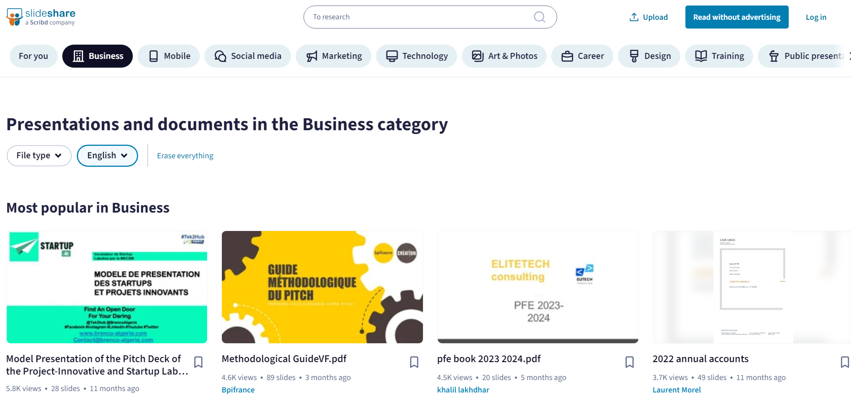

Hình 1.2 Tài liệu theo danh mục

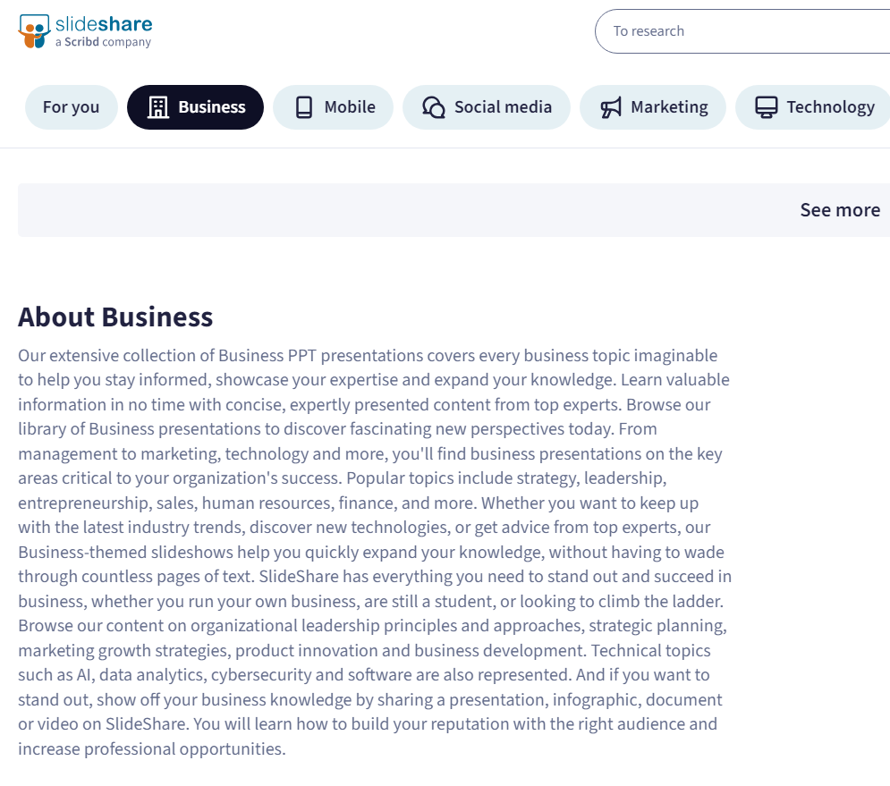

Hình 1.3 Thông tin danh mục

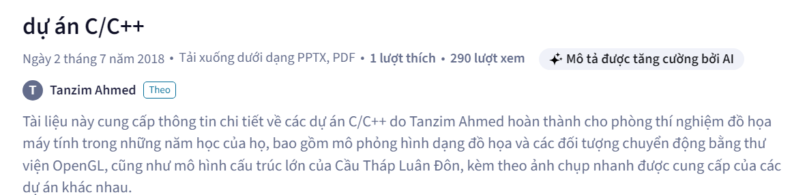

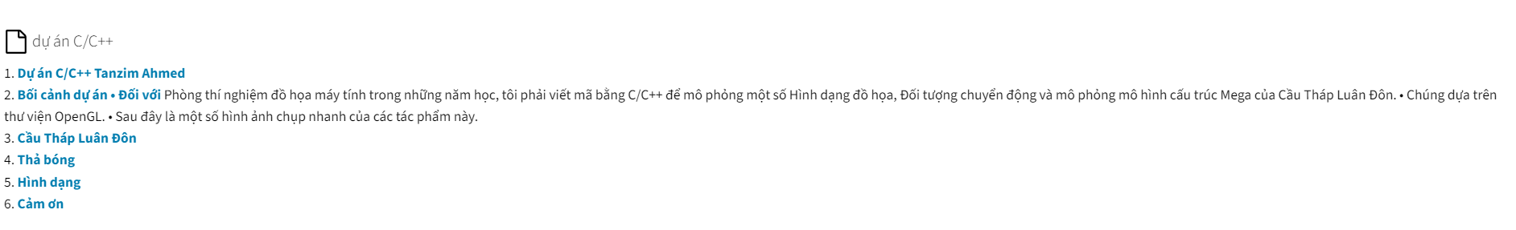

Hình 1.4 Thông tin tài liệu

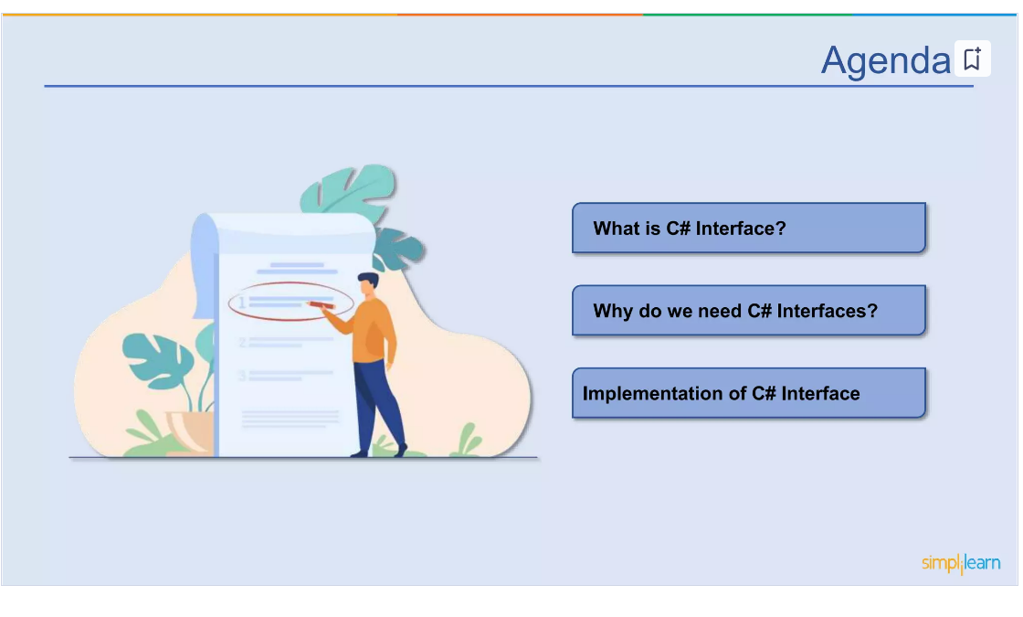

Hình 1.5 Nội dung tài liệu

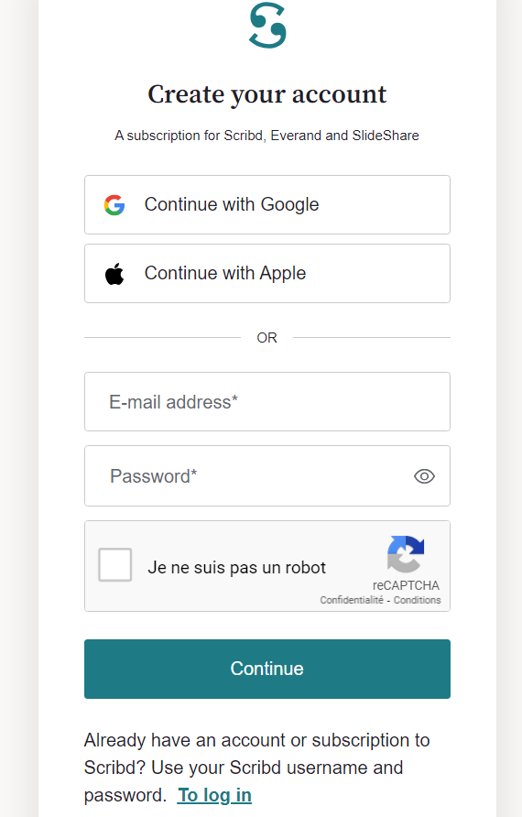

Hình 1.6 Màn hình đăng ký

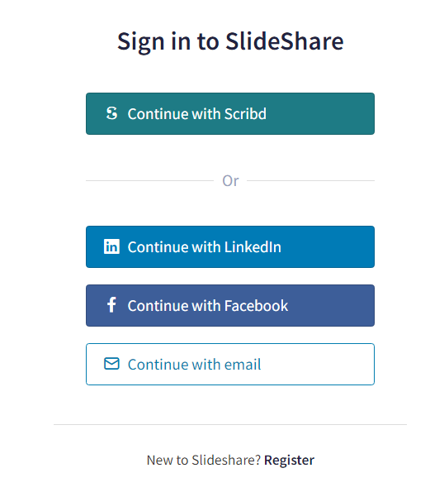

Hình 1.7 Màn hình đăng nhập

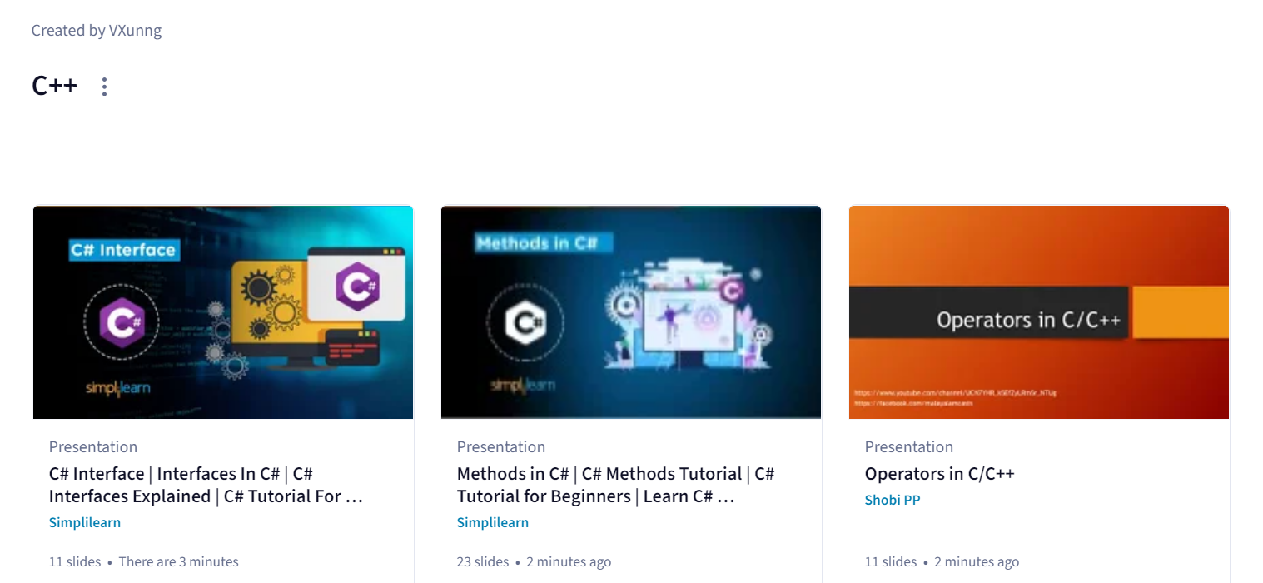

Hình 1.8 Kho lưu trữ

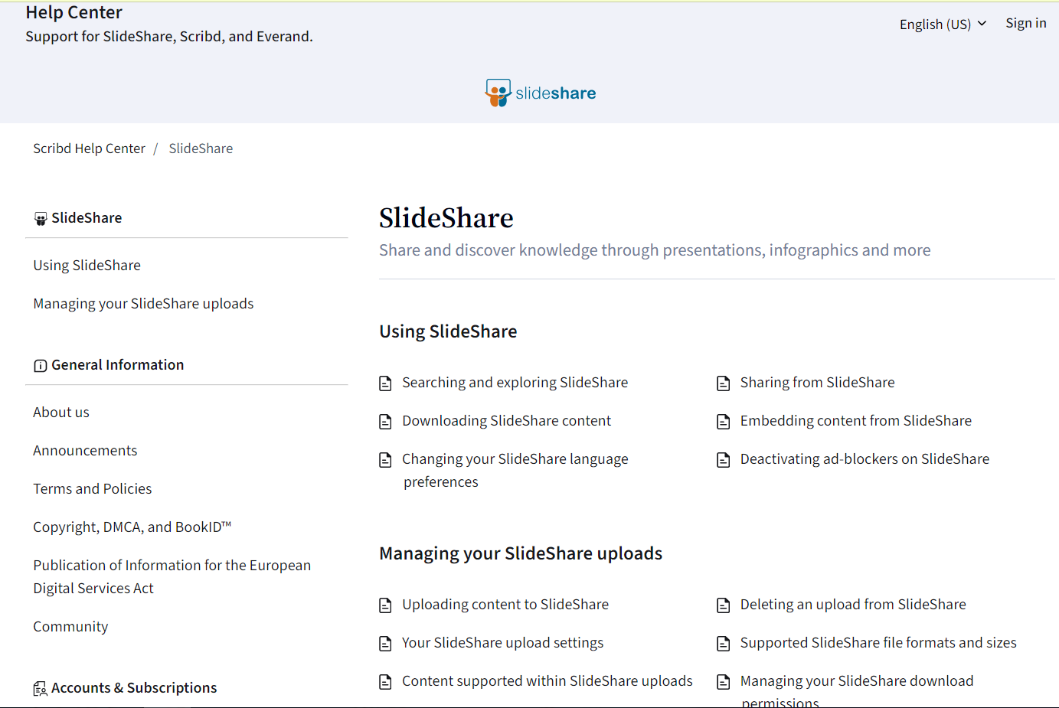

Hình 1.9 Hỗ trợ người dùng

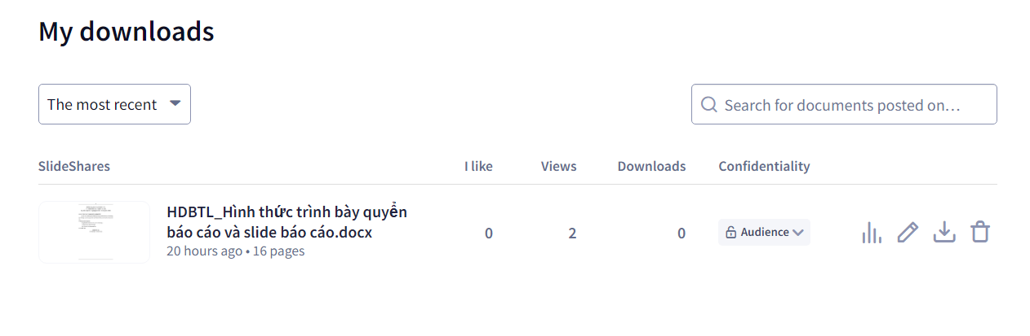

Hình 2.0 Danh sách tài liệu được tải lên

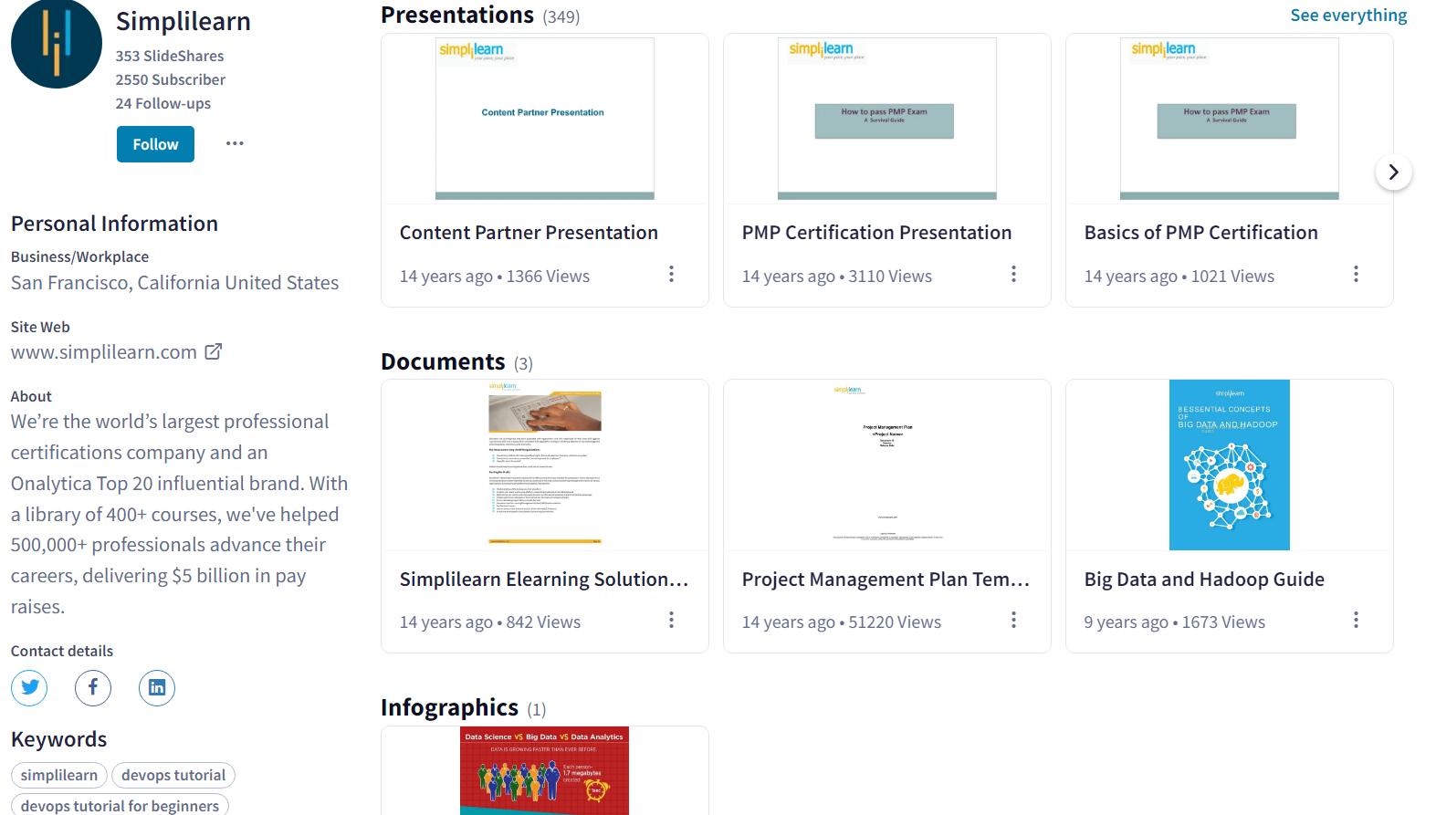

Hình 2.1 Thông tin hiển thị giữa người dùng và người dùng

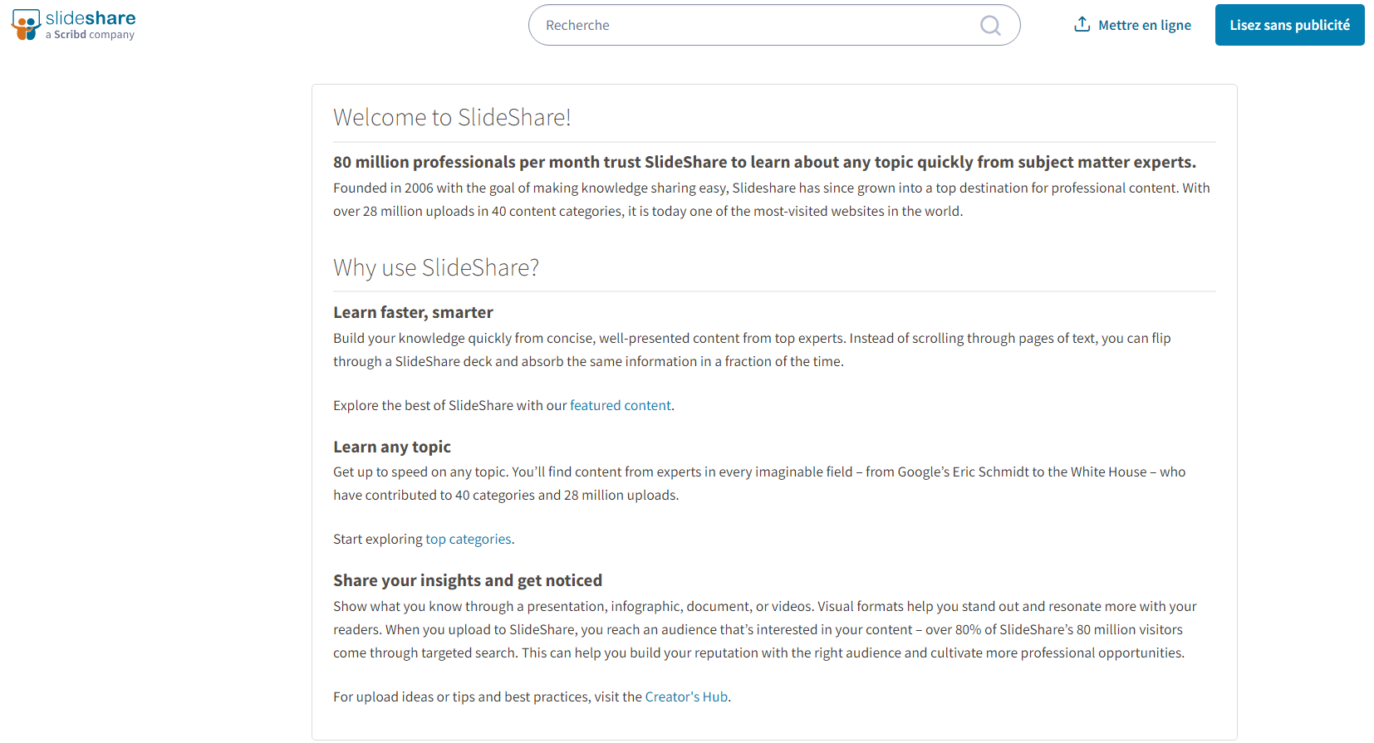

Hình 2.2 Giới thiệu website

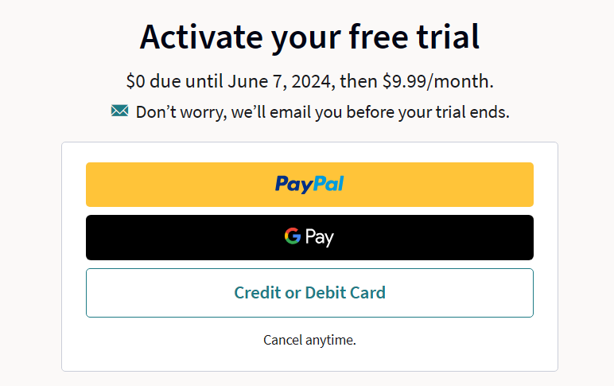

Hình 2.3 Các phương thức thanh toán



Hình 2.4 Các loại tệp

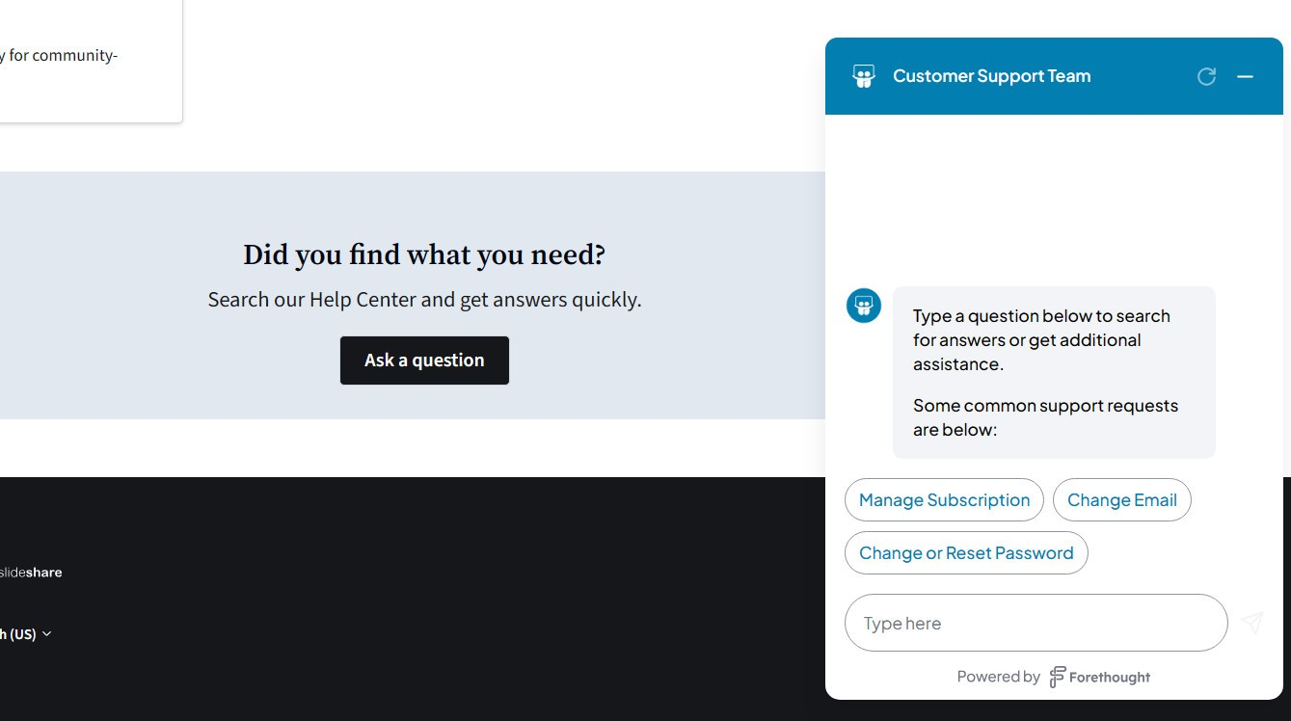

Hình 2.5 : Gợi ý câu hỏi cho người dùng khi liên hệ hỗ trợ

**1.2 Khảo sát chi tiết**

**1.2.1 Hoạt động của hệ thống**

- Ở trang chủ của hệ thống đưa ra tên các chủ đề và danh sách tài liệu được nhiều người truy cập theo từng chủ đề. Tài liệu sẽ hiển thị hình ảnh của trang đầu tiên, tên tài liệu, người đăng tải, lượt thích và lượt xem để giúp người dùng chọn tài liệu cần tìm. Ngoài ra còn đưa ra các lựa chọn như “Upload” để người dùng chia sẻ tài liệu của họ đến cộng đồng và “Tìm kiếm” để người dùng tìm kiếm những tài liệu khác nhau theo chủ đề, tên tài liệu, …

- Khi người dùng kích vào tài liệu nào đó, hệ thống sẽ hiển thị các thông tin bao gồm: tên tài liệu, ngày đăng tải, lượt thích, lượt xem và mô tả ngắn về tài liệu, tên danh mục của tài liệu, tên người đăng tải. Và bên cạnh là các tài liệu liên quan có các thông tin gồm tên tài liệu, tên người đăng tải và hình ảnh.

- Khi người dùng kích vào tên người đăng tải thì hệ thống đưa ra thông tin bao gồm: tên, hình ảnh, số người theo dõi, thông tin cá nhân, và các từ khoá tìm kiếm. Ngoài ra người dùng có thể chọn “follow” hoặc “block users” , hệ thống sẽ hiển thị thông báo để người dùng xác nhận.

- Khi người dùng kích “Upload” thì hệ thống sẽ hiển thị màn hình để người dùng có thể bỏ tài liệu vào, có nhiều lựa chọn để tải lên như chọn tệp để tải, tải lên từ đám mây,... Khi tài liệu được tải lên, người dùng sẽ phải bổ sung một số thông tin như tên tài liệu, mô tả, tên danh mục, từ khoá tìm kiếm, quyền truy cập, dạng file tải về và xác nhận công bố tài liệu

- Khi người dùng kích vào “My uploads” thì hệ thống sẽ hiển thị danh sách các tài liệu người dùng đã tải lên bao gồm: hình ảnh, tên tài liệu, số lượt thích, số lượt xem, số lượt tải. Tại đây người dùng có thể thực hiện các chức năng như “Edit”, “Delete”.

- Khi người dùng kích vào “Edit” thì hệ thống sẽ hiển thị các thông tin về tài liệu gồm tên tài liệu, miêu tả, tên chủ đề, từ khoá tìm kiếm, quyền truy cập, dạng file tải về. Tại đây người dùng sẽ thay đổi thông tin mình muốn và kích nút “Update” để xác nhận hoàn thành.

- Khi người dùng kích vào “New list” thì hệ thống sẽ hiển thị màn hình lưu trữ để người dùng nhập các thông tin về kho lưu trữ mới gồm tên kho, đặt chế độ riêng tư. Tại đây, người dùng có thể tạo một kho lưu trữ mới để lưu tài liệu.

- Khi người dùng kích vào “Read free for 30 days” và “Continue with Free Trial” thì hệ thống sẽ hiển thị danh sách các phương thức thanh toán cho người dùng. Tại đây, người dùng có thể đăng ký tài khoản thành viên để tải các tài liệu bị giới hạn.

- Khi người dùng gặp vấn đề về trải nghiệm dùng Slideshare, thì người dùng có thể kích vào nút “Support” và “Ask a question” để đặt câu hỏi cho đội ngũ hỗ trợ. Tại đây, người dùng sẽ được gợi ý các câu hỏi để khoanh vùng rắc rối. Người dùng có thể kích vào các câu hỏi gợi ý hoặc trực tiếp nhắn tin.

- Người quản trị thường xuyên kiểm tra các danh mục và thêm danh mục mới lên hệ thống nếu có. Nếu người dùng gặp sự cố thì hỗ trợ người dùng hoặc cung cấp cho người dùng một cách thức để liên hệ với bộ phận hỗ trợ hoặc gửi phản hồi. Người quản trị sẽ duyệt yêu cầu các tài liệu trước khi nó được công bố trên website, tiếp nhận báo cáo từ người dùng và sẽ có quyền xoá bỏ tài liệu hoặc khoá tài khoản người dùng nếu nó vi phạm điều khoản của website.

- Người quản trị cũng có thể xem thống kê theo tháng của website để có những biện pháp hợp lý đối với hoạt động của website

- Người quản trị cũng thường xuyên bảo trì các bài viết hướng dẫn người dùng sử dụng và giải quyết các vấn đề thường gặp với website để đảm bảo các bài viết vẫn có thể được áp dụng.

- Người quản trị cũng phải bảo trì phương thức thanh toán, bảo trì loại tệp, bảo trì danh mục và gợi ý câu hỏi để đảm bảo được yêu cầu của người dùng trong quá trình sử dụng website

- Người quản trị cũng có thể tham gia vào quản lý tài khoản người dùng, quản lý kho lưu trữ, quản lý tài liệu nếu được cho phép từ người dùng.

- Người quản trị muốn thực hiện các nghiệp vụ của mình thì phải “Sign in” vào hệ thống bằng username và password riêng.

**1.2.2 Các yêu cầu chức năng**

**Người dùng có thể vào website để thực hiện**:

* Xem tài liệu, bài giảng, thuyết trình .
* Đăng tải kiến thức , tài liệu chuyên ngành . trình bày ý tưởng , nghiên cứu , kỹ thuật hay báo cáo thực nghiệm đến mọi người
* Đăng ký, đăng nhập, xóa và quản lý thông tin cá nhân trong tài khoản đã đăng ký
* Tìm kiếm thông tin , tài liệu học tập được chia sẻ từng cộng đồng để nâng cao kiến thức và hiểu sâu về vấn đề mình tìm hiểu hoặc dùng bộ lọc bằng loại tệp để tìm kiếm nhanh hơn
* Đăng ký tài khoản thành viên (trả phí theo tháng)
* Xem thông tin người dùng khác, follow , block user
* Tạo một hoặc nhiều kho lưu trữ để lưu tài liệu
* Share, save, report tài liệu
* Trao đổi giữa người dùng với người dùng và người dùng với người quản trị
* Chỉnh sửa và xóa tài liệu
* Xem phân tích tương tác của tài liệu

**Người quản trị có thể thực hiện được :**

* Xem thống kê hoạt động của website trong tháng
* Bảo trì danh mục
* Bảo trì loại tệp
* Quản lý tài khoản người dùng (nếu được cho phép bởi người dùng)
* Bảo trì bài viết
* Bảo trì hệ thống gợi ý câu hỏi
* Bảo trì phương thức thanh toán
* quản lý kho lưu trữ (nếu được cho phép bởi người dùng)
* quản lý tài liệu (nếu được cho phép bởi người dùng)
* Đăng nhập tài khoản quản trị

**Hệ thống cần hỗ trợ các chức năng lưu và quản lý thông tin về:**

* Các tài liệu người dùng
* Thông tin người dùng
* Các danh mục, và giới thiệu về danh mục
* Dữ liệu thống kê (lượt xem , lượt download , lượt đăng tải)
* Lượt theo dõi
* Thông báo (khi có tài liệu mới từ người mình theo dõi)
* Lưu trữ (lưu vết lịch sử truy cập , download , hay tìm kiếm)
* Tích hợp mạng xã hội ( tài khoản đăng nhập )
* Quản lý quyền truy cập ( chỉnh sửa , download, xem)

**1.2.3 Các yêu cầu phi chức năng**

• Hỗ trợ sử dụng trên các trình duyệt thông dụng và sử dụng được trên các nền tảng khác nhau của các thiết bị di động.

• Giao diện có màu sắc chủ đạo là màu trắng . Giao diện cần đạt chuẩn SEO, đáp ứng yêu cầu chạy quảng cáo, tối ưu, giữ chân người dùng. Giao diện cần co giãn với mọi kích thước của thiết bị hiển thị.

• Website cần hiển thị đa ngôn ngữ với 5 ngôn ngữ trong đó phổ biến bằng tiếng Anh .

• Thay đổi dữ liệu về tài liệu  trong cơ sở dữ liệu cần được cập nhật cho tất cả người dùng sử dụng hệ thống trong 2 giây.

• Băng thông trang web cho phép nhiều người dùng truy cập vào trang web trong cùng 1 thời điểm.

• Thông tin người dùng cần được bảo mật.

**2.1 Biểu đồ use case**

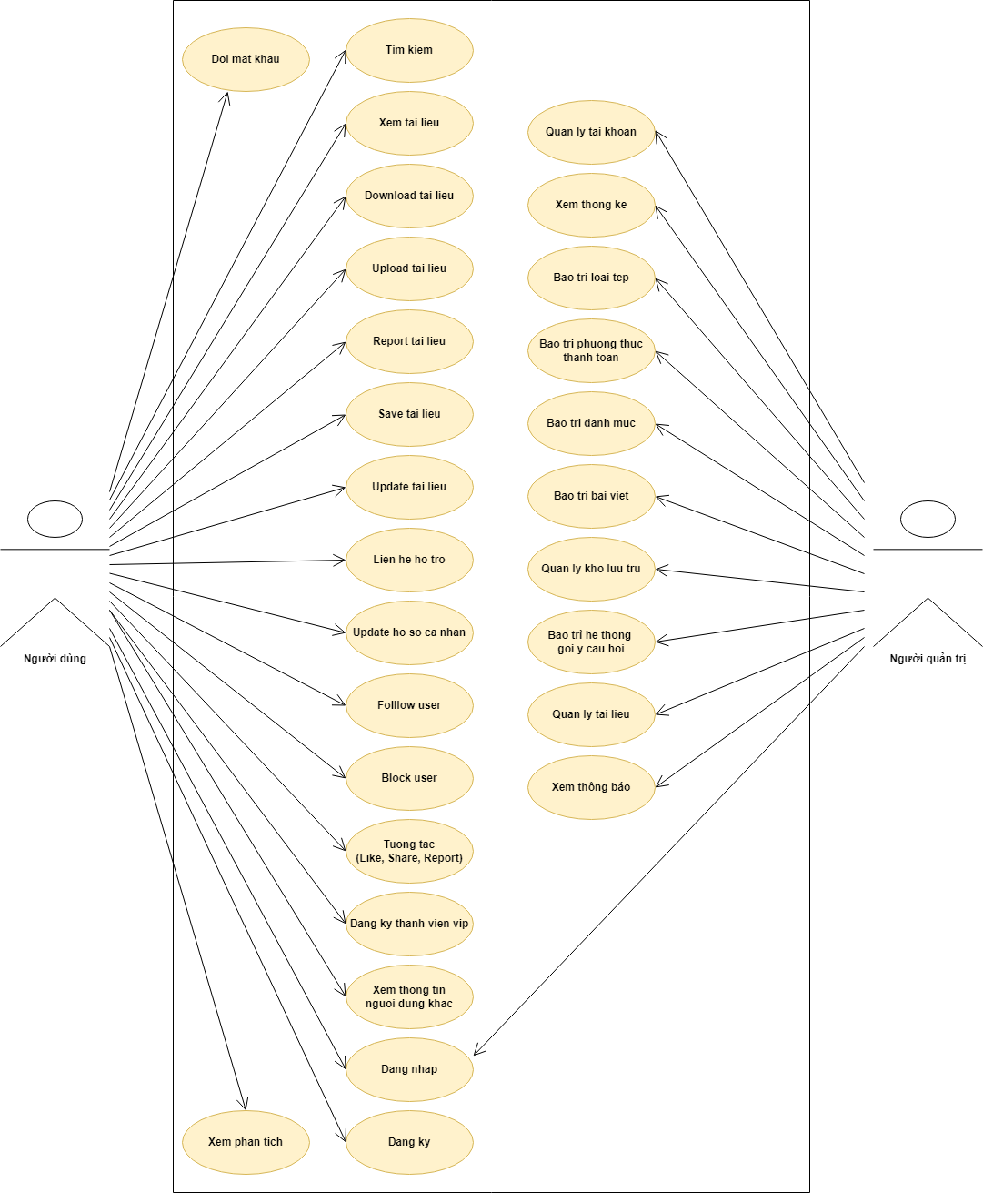

Hình 2.5 Biểu đồ use case tổng quát

**2.1.1 Các use case chính**

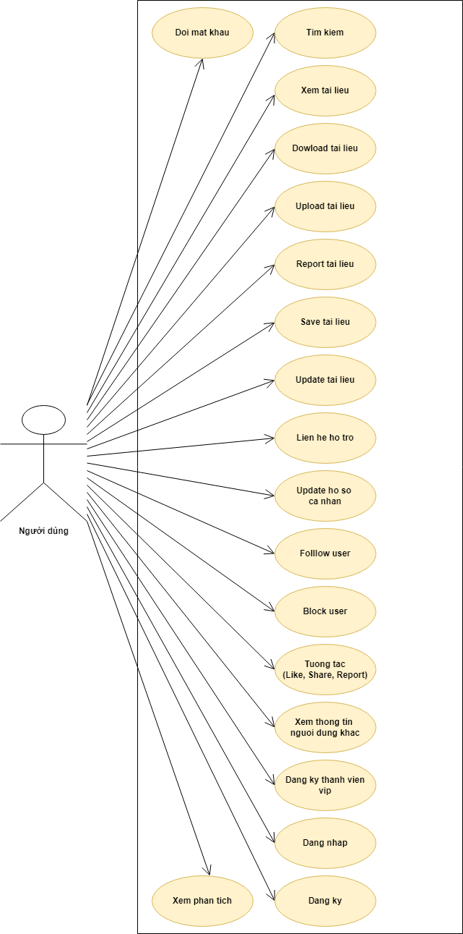

Hình 2.6 Biểu đồ các use case chính

1) **Tìm kiếm**: Cho phép người dùng tìm kiếm các tài liệu cần dùng hoặc dùng bộ lọc để tìm kiếm tài liệu

2) **Xem tài liệu**: Cho phép người dùng xem các một số slide, trang trong tài liệu

3) **Download tài liệu**: Cho phép người dùng tải tài liệu về thiết bị cá nhân

4) **Upload tài liệu**: Cho phép người dùng tải các tài liệu người dùng muốn chia sẻ lên website

5) **Report tài liệu**: Cho phép người dùng báo cáo vi phạm của tài liệu mà người dùng khác tải lên

6) **Save tài liệu**: Cho phép người dùng lưu trữ tài liệu cần dùng

7) **Update tài liệu**: Cho phép người dùng chỉnh sửa tải liệu đã được chia sẻ trên website

8) **Liên hệ hỗ trợ**: Cho phép người dùng liên hệ với đội ngũ kỹ thuật khi gặp sự cố về website

9) **Update hồ sơ cá nhân**: Cho phép người dùng chỉnh sửa thông tin cá nhân của bản thân

10) **Follow** **user**: Cho phép người dùng theo dõi các hoạt động của người dùng khác trên website

11) **Block user**: Cho phép người dùng chặn các hoạt động và chia sẻ từ người dùng khác

12) **Tương tác:** Cho phép người dùng like, share hoặc report một tài liệu bất kỳ

13) **Đăng ký thành viên vip:** Cho phép người dùng trả phí để thực hiện các hoạt động được giới hạn người dùng

14) **Xem thong tin người dùng khác**: Cho phép người dùng xem các thông tin public của người dùng khác

15) **Xem phân tích**: Cho phép người dùng theo dõi các lượt tương tác với tài liệu của mình

16) **Đăng nhập**: Cho phép người dùng đăng nhập vào tài khoản trên website

17) **Đăng ký**: Cho phép người dùng đăng ký tài khoản trên website

18) **Đổi mật khẩu:** Cho phép người dùng thay đổi mật khẩu tài khoản

**2.1.2 Các use case thứ cấp**

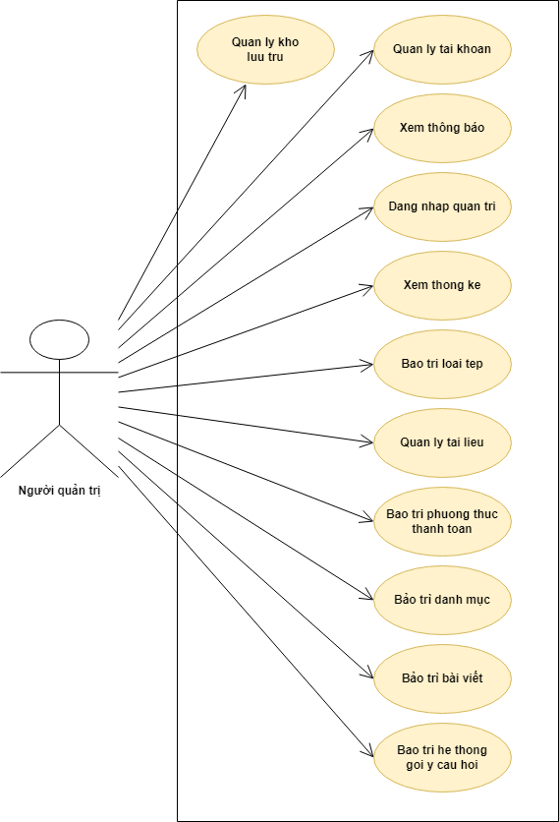

Hình 2.7 Biểu đồ nhóm use case thứ cấp

1) **Quản lý tài khoản:** Cho phép người quản trị có quyền thay đổi một số thông tin tài khoản người dùng trong bảng USER (khi được sự cho phép của người dùng)

2) **Xem thống kê:** Cho phép người quản trị xem thống kê hoạt động của website trong tháng

3) **Bảo trì loại tệp:** Cho phép người quản trị xem, thêm, sửa và xoá thông tin trong bảng LOAI_TEP

4) **Bảo trì phương thức thanh toán:** Cho phép người quản trị xem, thêm, sửa và xoá thông tin trong bảng PTHUC_THANH_TOAN

5) **Bảo trì bài viết**: Cho phép người quản trị xem, thêm, sửa, xoá thông tin trong bảng BAIVIET

6) **Bảo trì danh mục:** Cho phép người quản trị xem, thêm, sửa, xoá thông tin trong bảng DANHMUC

7) **Quản lý kho lưu trữ:** Cho phép người quản trị có quyền thay đổi thông tin trong bảng KHOLUUTRU (khi được sự cho phép của người dùng)

8) **Bảo trì gợi ý câu hỏi**: Khi người dùng liên hệ hỗ trợ, sẽ có những câu hỏi gợi ý cho người dùng. Use case cho phép người quản trị xem, thêm, sửa, xoá thông tin bảng GOI_Y_CAU_HOI

9) **Đăng nhập (tài khoản quản trị)**: Cho phép người quản trị đăng nhập vào tài khoản quản trị của mình

10) **Quản lý tài liệu:** Cho phép người quản trị có quyền thay đổi thông tin trong bảng TAILIEU (khi được có vấn đề xảy ra: tài liệu bị report, người dùng cho phép)

11) **Xem thông báo:** Cho phép người quản trị xem các thông báo

**2.1.3 Quan hệ giữa các use case**

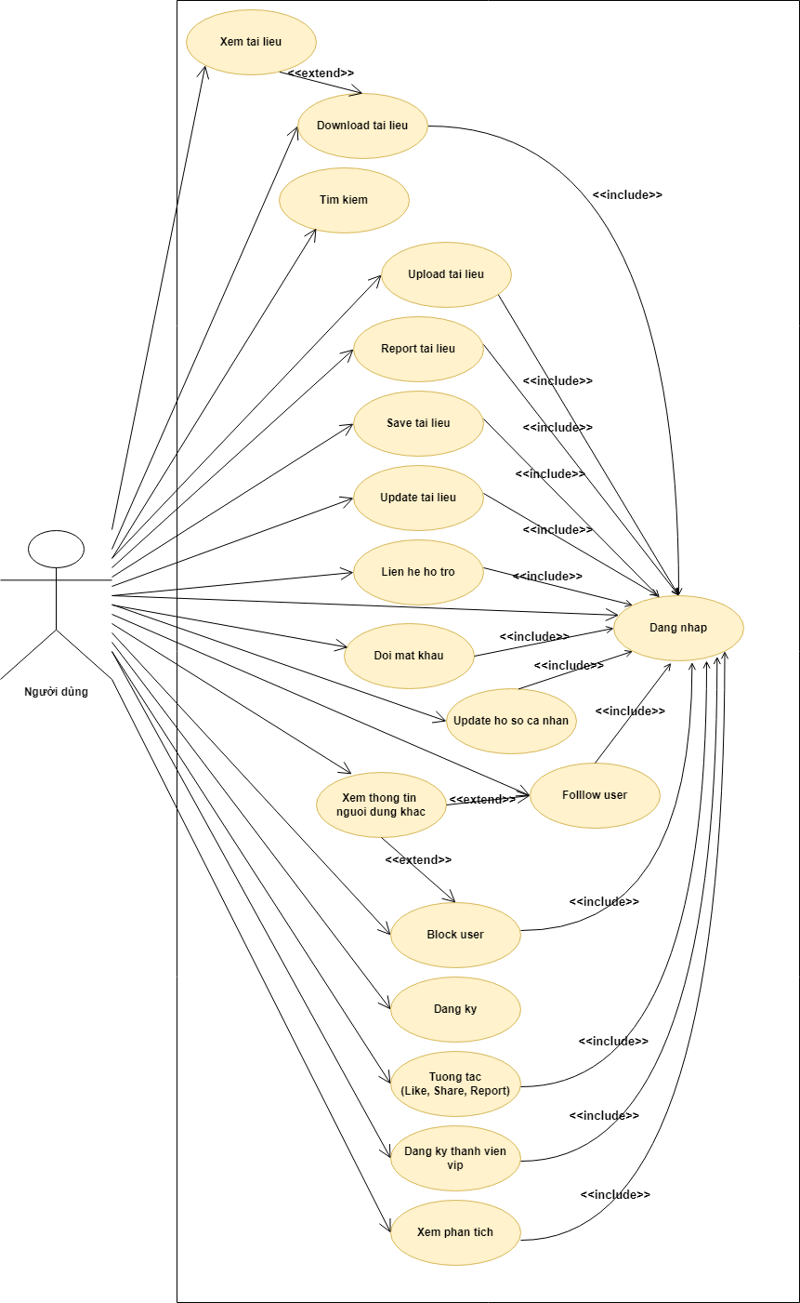

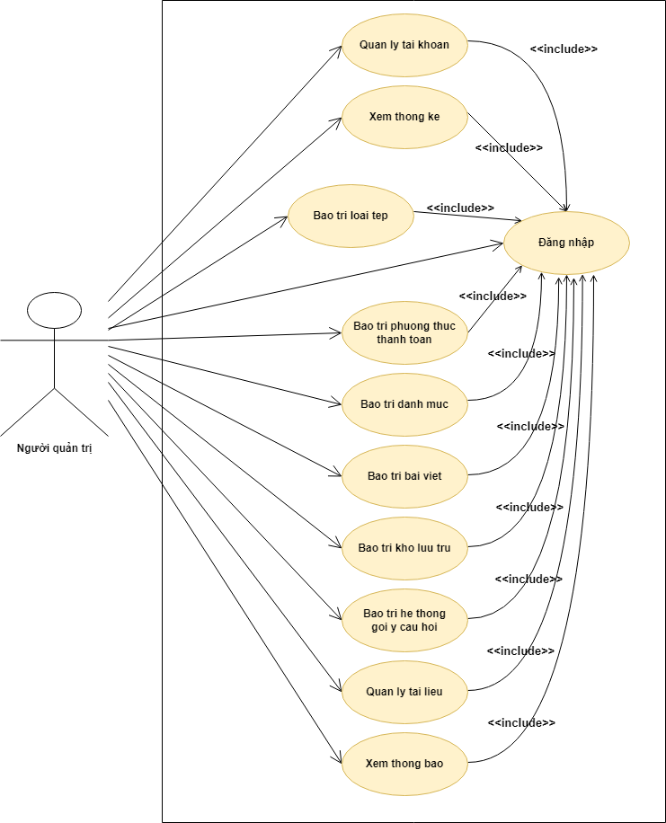

Hình 2.8 Biểu đồ quan hệ giữa use case và use case

**Chương 3 : Mô hình hóa dữ liệu**

**3.1 : Các yêu cầu về dữ liệu**

Website <https://www.slideshare.net/> là một website trực tuyến cho việc trưng bày và chia sẻ các tài liệu học tập , tài liệu chuyên ngành. Website cần lưu thông tin về:

Các danh mục : gồm có mã danh mục , tên danh mục , icon và mô tả. Trong một danh mục có 1 hoặc nhiều tài liệu . Mỗi tài liệu thuộc về 1 hoặc nhiều danh mục .

Các tài liệu : gồm có mã tài liệu , tên tài liệu, mô tả, tags, nội dung, phạm vi truy cập và thời gian đăng. Mỗi tài liệu thuộc 1 danh mục ,1 người dùng và được xem bởi 0,1 hoặc nhiều người dùng .

Các người dùng : gồm có mã người dùng ,họ người dùng, tên người dùng ,loại tài khoản, nghề nghiệp, tên cơ quan, giới thiệu, website, hình ảnh. Mỗi người dùng có thể đăng tải 0,1 hoặc nhiều tài liệu . Mỗi người dùng có thể xem nhiều tài liệu .

Người dùng - Người dùng : follower, following. Mỗi người dùng có thể follow 0, 1 hoặc nhiều người dùng khác . Mỗi người dùng cũng có thể được follow bởi 0 ,1, nhiều người dùng khác.

Người dùng - Tài liệu : số like , số view , số download . Mỗi người dùng có thể like , view, download 0,1 hoặc nhiều tài liệu . mỗi tài liệu cũng được view , like , download từ 0 , 1 hoặc nhiều người dùng .

Các gợi ý câu hỏi : gồm mã câu hỏi , tên câu hỏi. Mỗi người dùng có thể xem 1 hoặc nhiều câu hỏi gợi ý. Mỗi câu hỏi gợi ý có thể được xem bởi 1 hoặc nhiều người dùng .

Các bài viết : gồm mã bài viết, tên bài viết , nội dung . Mỗi bài viết có thể được xem bởi 0,1 hoặc nhiều người dùng và người dùng có thể xem 0,1 hoặc nhiều bài viết.

Kho lưu trữ : gồm mã kho lưu trữ , tên kho , trạng thái . Mỗi kho lưu trữ có thể lưu 0,1 hoặc nhiều tài liệu . Mỗi người dùng có thể có 0,1 hoặc nhiều kho lưu trữ .

Hóa đơn : gồm mã hóa đơn ,số tiền , ngày đăng ký, ngày hết hạn,. Mỗi khách hàng có thể có 0 ,1 hoặc nhiều hóa đơn . Mỗi hóa đơn cần thuộc về 1 khách hàng.

Phương thức thanh toán : mã phương thức , tên phương thức , đường dẫn. Mỗi phương thức thanh toán sẽ nằm trong 1 hoặc nhiều hóa đơn .

**3.2 : Biểu đồ thực thể liên kết mức logic**

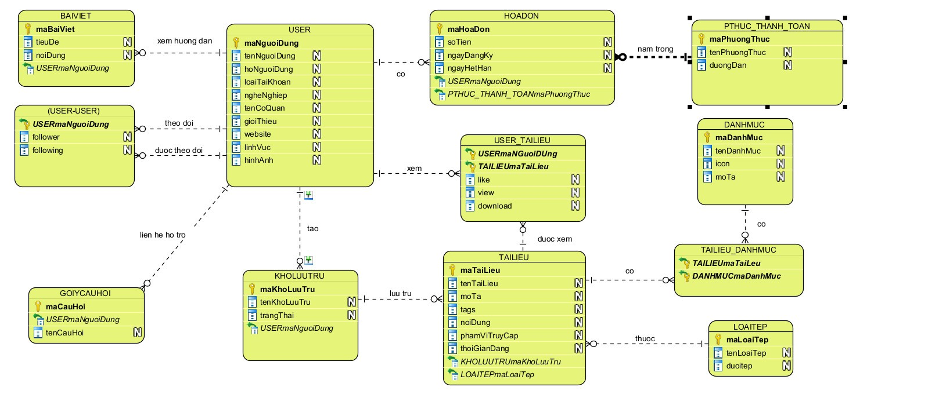

**3.3 : Mô hình cơ sở dữ liệu mức vật lý**

**3.3.1: Thiết kế bảng**

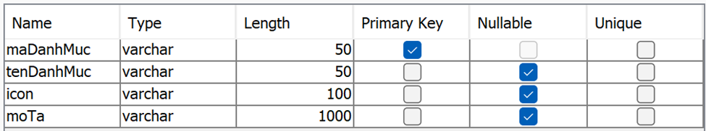

*Bảng 1: Danh mục 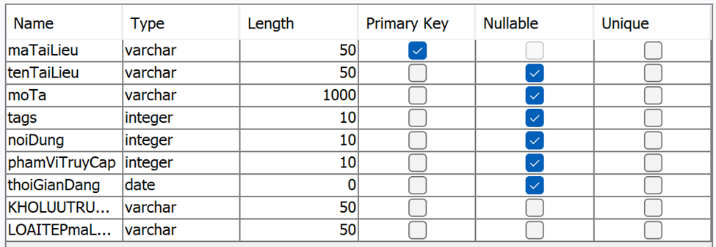*

*Bảng 2: Tài liệu*

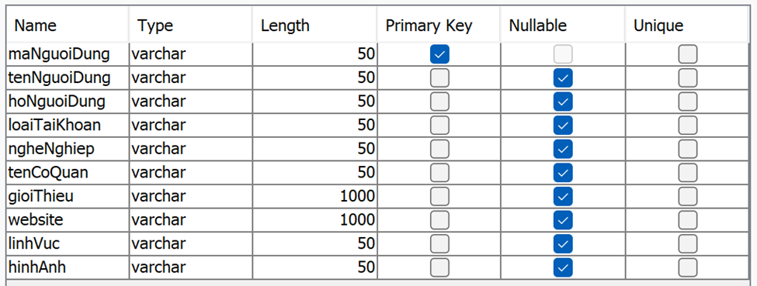

*Bảng 3: USER*

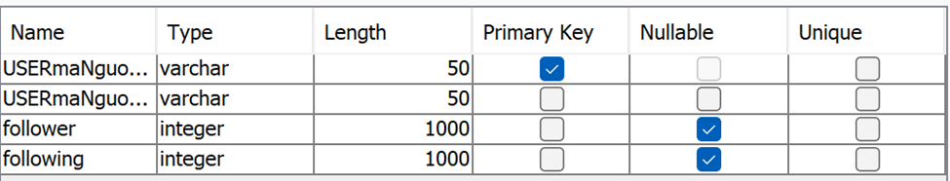

*Bảng 4: USER_USER*

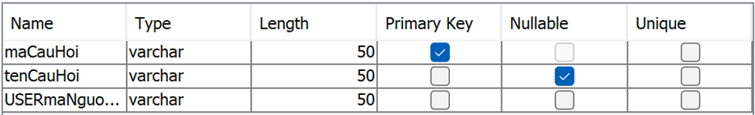

*Bảng 5: Gợi ý câu hỏi*

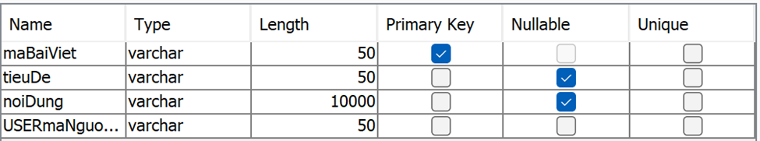

*Bảng 6: Bài viết*

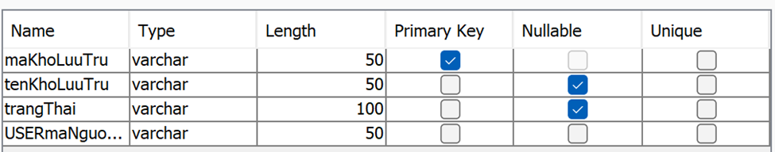

*Bảng 7: Kho lưu trữ*

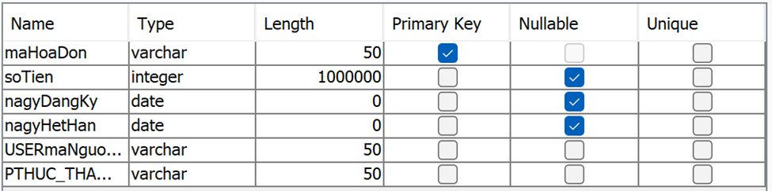

*Bảng 8: Hóa đơn*

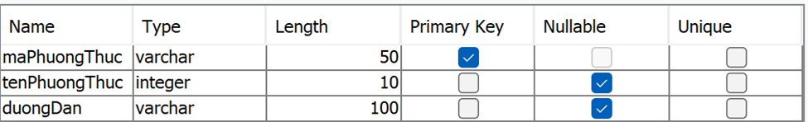

*Bảng 9: Phương thức thanh toán*

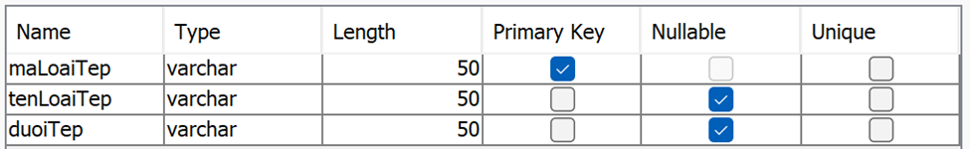

*Bảng 10: Loại tệp*

3.3.2: Biểu đồ thực thể liên kết mức vật lý

